 社会福祉法人 丸紅基金助成による
障がい者支援施設ボイス男子・女子トイレ改修工事完了のお知らせ

この度、令和7年度の丸紅基金の助成を受けて、以下の事業を完了いたしました。
本事業の実施により、入居者様へのより質の高い住環境の改善を実現しております。
また、最新式の洋式便器により水の量も技術的進歩により節水効果にも役立てられて
おります。
本事業にご支援を賜りました社会福祉法人丸紅基金並びに関係者の皆様には、謹んで
感謝とお礼を申し上げます。
助成金額 ２，１９０，０００円
実施場所 障がい者支援施設 ボイス（奈良市鹿野園町1584-2）
工事内容 1階・2階にある男子及び女子トイレ等改修工事
完了年月日 令和8年２月１０日

助成金贈呈書の贈呈式風景

■とき 令和7年12月5日
■贈呈者 丸紅（株）大阪支社 梅島副支社長
■受贈者 社会福祉法人史明会 大門理事長
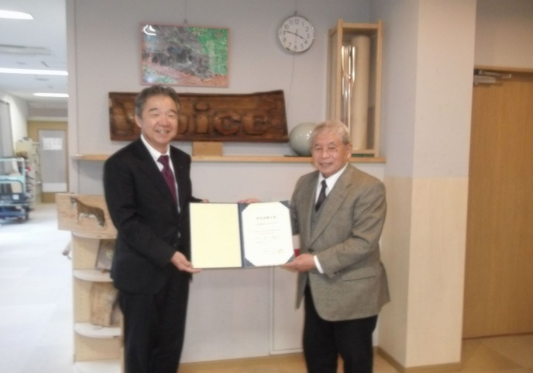
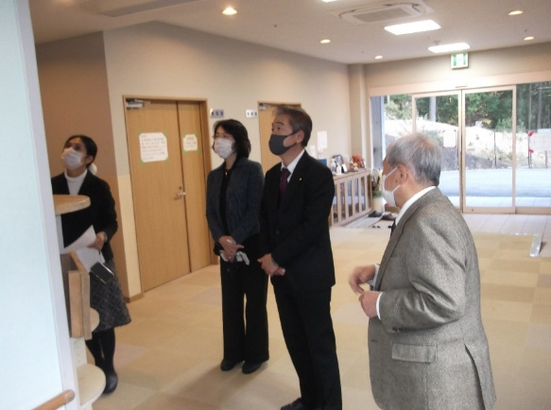
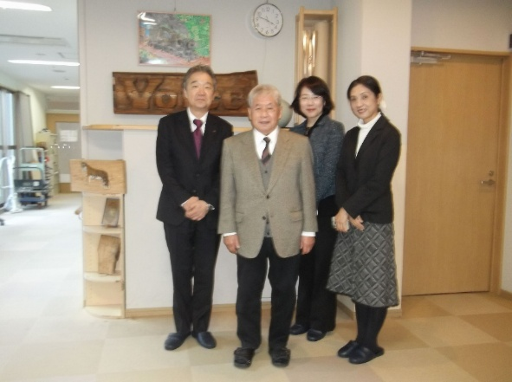

男子・女子トイレ改修工事風景等
《改修作業風景写真》
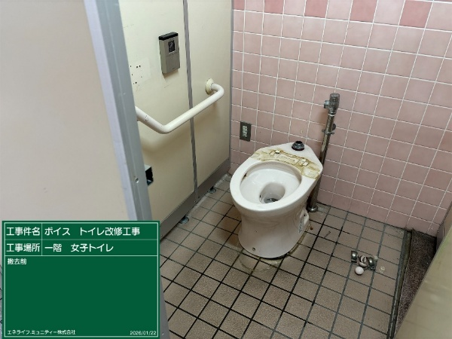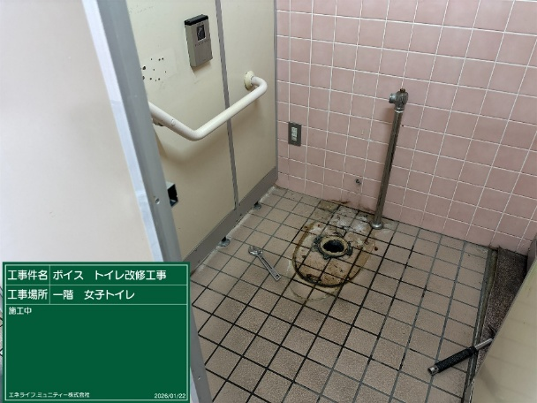
《改修完成風景写真》
